中小企業の経営革新シリーズ　120

　独自開発のクリップオン水道メーター製造

のためのスマートファクトリー化の取組み

大阪産業経済リサーチ＆デザインセンター　総括研究員　北出　芳久

企業名：柏原計器工業株式会社

事業内容：水道メーター・スマートシステム等製造販売

従業者数：108名

住所：柏原市本郷5-3-28

電話：072-973-0601

ＵＲＬ：https://kashikei.co.jp/

**１.** **水道メーター部品製造・修理業として創業**

柏原計器工業株式会社（以下、同社）は、昭和22(1947)年に大阪府八尾市で創業し、柏原金属工業という社名で事業を開始されました。その後、昭和38 (1963)年に現社名となり、柏原市・八尾市にある製造拠点で、水道メーターの製造販売をされています。水道メーターは電気やガスのそれとは異なり、地面の下など、検針しづらい場所にあることが多いので、検針員の負担軽減のために、昭和60(1985)年に8ビットマイコン内蔵の多機能型電子式メーターを開発（業界初）、それ以来自動検針システムの開発に取り組んできました。現在では、国内市場の3割を超える、業界トップクラスの企業になっています。

同社の強みは、研究開発・原材料調達から最終製品に至るまで自社一貫生産体制をとり、そのうえ修理、更新、リサイクル・リユースに至る一連の流れも自社で対応する同業者は、同社だけとのことです。同社は射出成型・鋳造・切削の工場を保有することにより、信頼性の向上と、顧客対応の迅速化、開発から製造までのスピーディな対応が可能となっています。また、特許・意匠・商標といった知的財産権の確保・活用にも積極的です。

水道という、都市を支える重要なインフラを支える役割を担うだけに、同社のこうした体制が全国の自治体やビル・マンションの管理会社の信頼を獲得、支持を得ています。

それを裏付けるように、大阪ものづくり優良企業賞2016知的財産部門賞及び技術部門賞、おおさかストップ温暖化賞、関西ものづくり新撰2018、はばたく中小企業・小規模事業者300社2019など、数々の受賞歴を誇ります。

**２.** **スマートメーターの開発で次世代水道インフラ構築をリード**

同社は現在、従来型の直接目視で検針するタイプの乾式水道メーターに加え、データの送受信や自動

検針が行える電子式水道メーターや、両方の特徴を併せ持ったクリップオン水道メーターを製造しています。これらは、水道メーターの確認作業を遠隔で一括管理でき、通信機器にも対応できるスマートメーター機能を発揮します。つまり、水道メーター業務の効率化により同業務の人手不足を解消するなど、次世代水道インフラの構築にもつながります。

　自動検針システムは他社でも事例がありますが、同社の特徴としては、従来型の水道メーターに通信機を取り付け（クリップオン型メーター）、通信コストが安価で低消費電力の方式を採用したシステムを組み合わせることで、低コストかつ信頼性の高いサービスを提供できることがあげられます。

画像１　クリップオン水道メーター

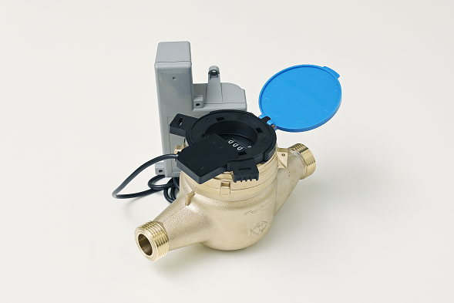

画像：同社提供

また、水道使用量のデータを蓄積し、解析することで、漏水管理などのサービスや、水道使用量の把握から料金の手続きまでワンストップサービスを提供することができます。このように、無線による遠隔検針機能、漏水や老朽化の自動検知機能を備えたスマートメーターの普及により、社会課題の解決にも役立つ各種サービスの展開が可能となります。

本年4月に、吹田市・パナソニックと同社で水道スマートメーター実証実験に関する協定を結び、翌令和4年春から、「Suita サスティナブル・スマートタウン」の一部施設で実験が開始されます。その他にも、複数の自治体で実証実験が行われています。

**３. スマートファクトリー化への挑戦**

同社では、工程ごとに５つの専門工場を分散保有しており、工場ごとの生産状況や稼働率を一元的に把握する必要性や、従来の手動ラインでは量産化に対応することが難しいことから、「ハイブリッド水道メーター製造のためのスマートファクトリー化」に取組むことになり、平成30(2018)年4月に経営革新計画の承認を受けられました。（現在はハイブリッド型からクリップオン型にバージョンアップしています。）

この計画は、同社の独自開発製品であるクリップオン水道メーターの量産化を目指し、自動化機械とＩｏＴ化の設備投資を行なった上で、スマートメーターの製造に求められるトレーサビリティに対応するスマートファクトリー化を徹底し、信頼性・ブランド力の向上とともに高効率な生産体制を構築するものです。

もともと、社内のペーパーレス化に向けてのシステムを導入するなど、同社にはデジタル化に積極的な土壌がありました。また、重要な社会インフラを支える役割を担う企業として、情報セキュリティの強化にも力を入れ、ＩＳＯ27000 シリーズの認証を取得しています。

3年の計画期間中に発生したコロナ禍の影響を受けつつも、ものづくり補助金の活用による設備導入を計画通り進め、ほぼ目標通りの成果をあげることができました。

　今までは、モノを作ることに専心してきましたが、これからはコト（サービス）、つまり検針や漏水などの管理にも取り組むことなどが、今後の事業展開のポイントとなります。そして、本格的なＤＸ（デジタル・トランスフォーメーション＝データとデジタル技術を活用して、製品・サービス、ビジネスモデルとともに、業務そのものや組織、プロセス、企業文化・風土を変革し、競争優位を確立すること）に進んでいく社会の波に乗り遅れないようにしたいと、同社では考えています。

**４. 同社の強みの源泉と今後の取組み**

そこで同社では、都市生活者の安全で暮らしやすい居住環境を実現するための実証実験や、計測器を通じた水と衛生に関わる問題解決、使用期限を迎えたメーターの回収によるリサイクル・リユースの推進に加え、子供たちのプログラミング教室など、ＳＤＧｓ（持続可能な開発目標）達成を強く意識して取り組んでいます。

しかし、デジタル技術やＳＤＧｓなどのテーマを重々しく捉えるのではなく、取組みを通して気軽に接していくことで、結果的にそれが浸透して、何かしら新しいものが生まれ、成長できれば、とも考えています。こうした柔軟な姿勢こそが取組みの持続可能性を高め、来るべきポストコロナ・ウィズコロナの社会にも大きく貢献することでしょう。

強みを創り出す人材の育成では、女性・高齢者や非正規の従業員など、多様な人材を積極的に登用し、ＩＴをはじめとした生産技術はもちろん、顧客ニーズの把握、コミュニケーションスキルなど幅広い能力を育て、適材適所を基本に活躍の場を提供することで、失敗を恐れず、前例のない課題に取り組む姿勢を引き出しています。また、地元学校から定期的に採用を続けるなど、地域でも知名度・貢献度の高い企業です。

また同社では、これまで培った製品・システムをもって、海外市場にも打って出る計画を持っています。海外には、水インフラの構築がこれからの都市がまだまだ沢山あります。今後、さらなる飛躍を遂げられることが期待されます。

画像２　スマートファクトリーのイメージ



画像：同社提供

**【謝辞】**

　柏原計器工業株式会社の三浦直人代表取締役様・三浦幸治専務取締役様には、ご多忙のところにも関わりませず、生命にとって最も重要な「水」に関わる企業としての信念、いち早くＩｏＴ活用によるスマートソリューションに取り組むモノからコトへの事業方針などについてお話をいただきました。厚く御礼申し上げます。